ESCOLA MUNICIPAL DE EDUCAÇÃO BÁSICA AUGUSTINHO MARCON.
CATANDUVAS, JUNHO DE 2021.
DIRETORA: TATIANA BITTENCOURT MENEGAT.
ASSESSORA TÉCNICA PEDAGÓGICA: MARISTELA APª. BORELLA BARAÚNA.
ASSESSORA TÉCNICA ADMINISTRATIVA: MARGARETE PETTER DUTRA.
PROFESSORA: MARLI MONTEIRO DE FREITAS
ALUNO(A): _____________________________________________
DISCIPLINA: ARTE.
TURMA: 3ºANO.

AULA 16 - SEQUÊNCIA DIDÁTICA - ARTE - 07/06 A 11/06/2021.

CONTEÚDO: CORES PRIMÁRIAS.

AS CORES SÃO MUITO IMPORTANTES PARA A ARTE, PARA A VIDA! AS CORES PRIMÁRIAS (VERMELHO, AZUL E AMARELO), RECEBEM ESSE NOME PORQUE SÃO CONSIDERADAS CORES PURAS, EXISTEM SEM TER DE MISTURAR OUTRAS CORES, OU SEJA, NÃO PODEM SE DECOMPOR EM OUTRAS.
VOCÊ VAI PRECISAR DE: LÁPIS, BORRACHA E LÁPIS DE COR.

AS CORES NA NOSSA VIDA (INSPIRADO NAS OBRAS DE GUSTAVO ROSA).

1 - ATIVIDADE – USE AS CORES PRIMÁRIAS (VERMELHO, AZUL E AMARELO) PARA COLORIR AS IMAGENS ABAIXO:
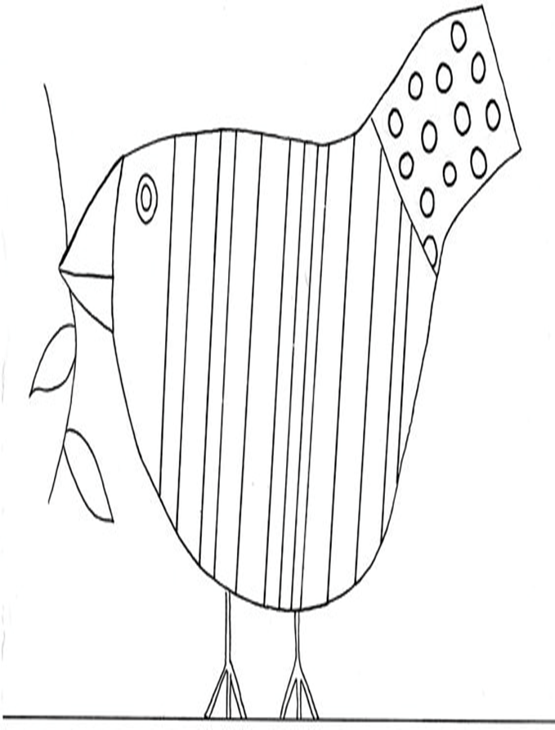

2- ATIVIDADE AVALIATIVA:

OBSERVAÇÃO: NÃO PRECISA PINTAR IGUAL DO DESENHO, FAÇA DIFERENTE! CAPRICHE NA PINTURA USANDO SOMENTE AS CORES PRIMARIAS.
DEVOLUTIVAS NA DATA CERTA. QUALQUER DUVIDA ESTOU A DISPOSIÇÃO.
